NAJBOLJŠA PROSTORSKA AKUSTIKA ZA UČENCE Z OKVARO SLUHA

Slabi akustični pogoji so slabi za učenje. Dobra prostorska akustika je pomembna, saj tako učenec z okvaro sluha lahko dobro razume. Učenec naj bi se pri poslušanju in razumevanju le malo naprezal. Če je napor ob poslušanju prevelik, se učenec z okvaro sluha slabo uči. Učenec se ne more osredotočiti na učno snov. Pogoj za dober sprejem je, da v prostoru ne odmeva, da je razumljivost govora dobra in je razmerje med koristnim in motečim odmevom dobra. Strokovnjaki za tehniko merijo akustične pogoje v razredu s posebnimi merilnimi inštrumenti. Učitelji pa lahko uporabljajo aplikacijo v mobilnem telefonu, da izmeri akustiko v razredu.

Komentar k sliki:
Okno za hrbtom učencev olajša odgledovanje Domače naloge so napisane na stalnem mestu
Zavese in stenski paneli vpijajo moteče zvoke Talne obloge (tepih) in zaščita pohištvenih nog zmanjšajo hrup
Pomembne informacije je potrebno vizualizirati Slušni aparati in polžkov vsadek izboljšajo razumevanje pouka
Prenosni sistemi olajšajo medsebojno razumevanje

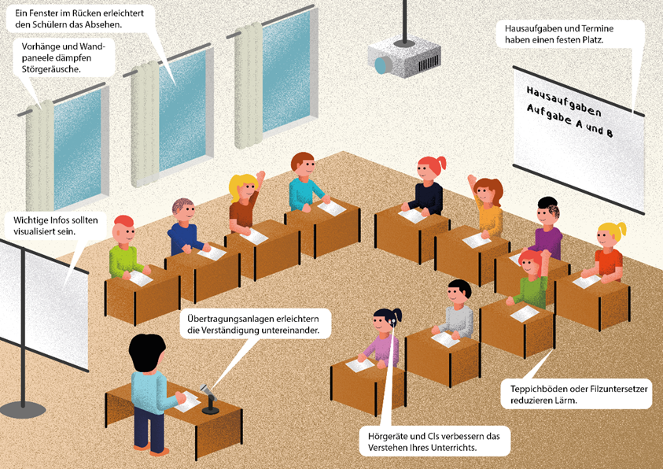

Akustika v razredu in pogoji za akustiko
Običajna jakost hrupa znaša v razredu med 65 dB in 75 dB. Ob 55 dB je izpolnjen pogoj za optimalno učenje. Prostorska akustika je širjenje zvoka v prostoru, v tem primeru v učilnici. Zvok se različno širi po prostoru. Odvisno je od velikosti in oblike prostora in materialov v učilnici.

Odmevnost
Dobro prostorsko akustiko dosežemo tako, da zmanjšamo odmevnost. V razredu nastajajo zvoki. Strop, stene in pohištvo odbijajo zvok toliko časa, dokler ne izgine. Vse refleksije zvoka skupaj imenujemo odmevnost. Odmevnost je čas od nastanka zvoka do njegovega izginotja. Odmevnost naj bo kar se da čim manjša. Mnogi materiali, ki vpijajo zvok, oz. so zvočni izolatorji skrajšujejo čas odmevnosti. Ti materiali so tepihi, zavese, blazine, odprti regali (poličniki), obloge iz akustičnih plošč. Specifikacija za učilnice z inkluzijo je 0,45 sekund.
Strokovni izraz za odmevnost je v angleščini Reverberation Time. Kratica je RT. Naprave merijo čas, ko zvok postane za 60 dB tišji. Govorimo o RT60.
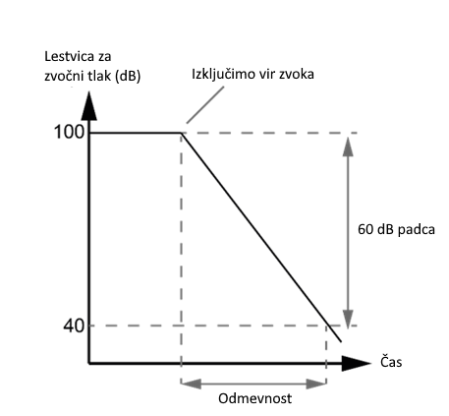

Prostori z odmevnostjo 2 sekund so odmevajoči.
Pomni: Kolikor večja je odmevnost, toliko slabša je razumljivost govora v prostoru.

Razumljivost govora
Razumljivost govora v razredu lahko preverimo. Merilna enota za razumljivost govora je „Speech Transmission Index“ s kratico STI. Meritev razumljivosti govora nam pokaže razumljivost sprejetega signala na različnih točkah pri merjenju z določenim akustičnim signalom kjer opravljamo meritev. Prikazuje jo tabela:
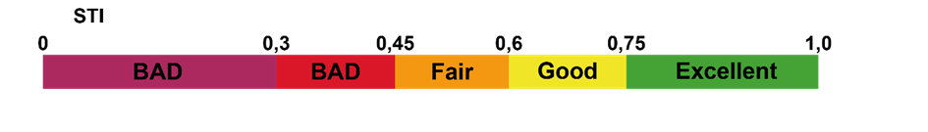
Jakost glasnosti (raven zvočnega tlaka), zvoki iz ozadja, čas odmeva ter razmerje med koristnim in motečim zvokom vplivajo na razumljivost govora.

Izboljšanje razumljivosti govora
Razumljivost govora bo boljša, ko optimiziramo akustiko v prostoru, odstranimo dodatne zvoke in določene metodepoučevanja.
Hrup v razredu lahko preprečimo z naslednjimi ukrepi
- jasna pravila pri pogovoru
- uporabo pripomočka „govorni kamenček“ ( le kdor ga drži v rokah, lahko govori)
- Pred pričetkom pouka pripravimo vse učne materiale
- Ob začetku ure napišemo seznam vseh materialov
- Učna ura kaže, kako dolgo bo potekalo delo
- Uporaba tihih učnih materialov: n.pr. kocke iz pene, namesto iz plastike ali lesa

Uporabni zvoki
Zvok, ki ga potrebujemo, govorni signal (G-glas govorca, orig: S=Stimme des Sprechers), mora biti bistveno glasnejši kot ostali moteči zvoki (H-hrup, orig: (N = Noise). Uporabni zvok mora biti najmanj 15 dB glasnejši kot moteči zvok (S-N=15dB). Uporabni zvok, tudi direktni zvok naj ima do poslušalca (=učenca) najkrajšo možno pot, brez refleksij.

Moteči in difuzni zvoki
Vsak zvok iz ozadja je moteč zvok. Tak zvok moti komunikacijo. Včasih je zaradi motečega zvoka govor zelo težko razumeti. Če je moteči zvok zelo glasen, učenec z okvaro sluha ne bo razumel ničesar. Moteči zvoki v šolskem vsakdanu so zvoki iz okolice, ki prihajajo skozi odprta okna, npr. promet, zvoki iz sosednjih prostorov zaradi slabe zvočne izolacije, hišna napeljava (ogrevalni, prezračevalni sistemi in klima), naprave za medijsko tehnologijo (projektor, računalnik) in moteči glasovi sošolcev.
Difuzni zvok se večkratno odbija od sten dokler ne doseže poslušalca, v tem primeru učenca.

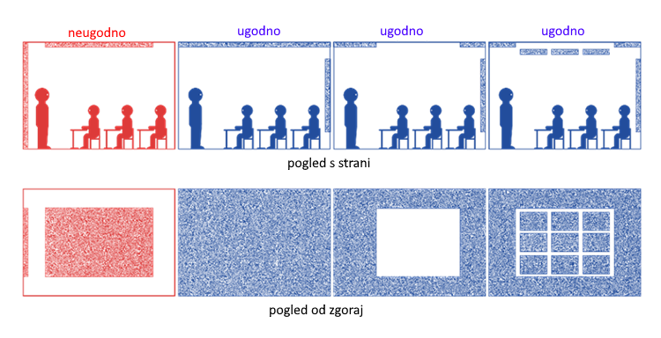

Lega učilnice
Akustika prostora se mora izboljšati. Pogovorite se o legi učilnice:
- Ali je ob glasni ulici?
- Ali je hrup iz okolja tu še posebej močan?
Zaščitni ukrepi:
- Je v šoli učilnica, ki je tišja?
- Ali je možna zamenjava?

Ukrepi za izboljšanje akustike v prostoru
V prostoru lahko pod določenimi pogoji zmanjšamo zvoke. Odmevnost zreduciramo z:
- akustičnim stropom; strop je po možnosti v celoti prekrit z materialom, ki vpija zvoke
- stenski paneli ali oglasne deske, ki vpijajo zvok. Paneli naj bodo visoki vsaj do višine glav oseb, ki sedijo ali stojijo
- obloge za mize
- odprti regali-poličniki
- zavese, zastori

Moteči zvok zmanjšamo z:
- tepihom ali talno oblogo iz kavčuka ali linoleja
- nameščanjem filca ali teniških žogic na noge miz in stolov
- izklapljanjem naprav, n.pr. projektorja
- z uporabo manj hrupnih hišnih naprav
- z zvočno izolacijo oken in vrat



Seznam za preverjanje
Najprimernejša akustika v prostoru za učenca z okvaro sluha
- Ali je v prostoru glasnost pod 65dB, ko poteka tiho delo?
- Ali je odmevnost manjša od 0,45 sekund?
- Ali je v razredu akustični strop iz materiala, ki vpija zvok?
- Ali so nameščeni stenski paneli ali oglasne deske, ki vpijajo zvok?
- Ali so tla obložena s tepihom ali talno oblogo ki vpija zvok?
- Ali je obloga iz filca na nogah stolov, če so tla iz trdega materiala?
- Ali so v učilnici odprti regali-poličniki?
- Ali so nameščene zavese?
- Ali imamo obloge na mizah?
- Ali je na voljo tišja učilnica?
- Zvoki iz okolice se ne slišijo, kot na primer običajen promet, učenci na šolskem dvorišču?
- Zvoki iz sosednjega prostora se ne slišijo.
- So zvoki iz hišne napeljave, kot je primer gretje, luči nemoteči?
- So naprave za medijsko predvajanje tihe med uporabo?

Aplikacije
- myraumklang
- rockfon raumakustik

Literatura:
Deutsche Gesetzliche Unfallversicherung e.V. (DGUV) (Hrsg.) (2012, aktualisiert 2018): Klasse(n) – Räume für Schulen. DGUV Information 202-090

Jacobs, H., Schneider, M., Wisnet, M. (2004): Hören – Hörschädigung: Informationen und Unterrichtshilfen für allgemeine Schulen. Der Paritätische Wohlfahrtsverband, Landesverband Hessen

Landesverband Bayern der Schwerhörigen und Ertaubten e.V. (2019): Pro Inklusion 2/2019
Schneider O, Hennies J, Jäger S, Rauner R, Schäfer K, Schulz W, Stecher M (2021):
Leitlinien guter Unterricht. Arbeitskreis Unterricht,
Berufsverband Deutscher Hörgeschädigtenpädagogen e. V.
Online verfügbar unter www.bdh-guter-unterricht.de
Zadnji dostop: 27.06.2022

Truckenbrodt, T., Leonhardt, A. (2016): Schüler mit Hörschädigung im inklusiven Unterricht. München: Ernst Reinhardt Verlag

